服飾講座の概要

濱田雅子
ゲストスピーカーの濱田雅子です。
濱田雅子の服飾講座『服飾から見た生活文化』シリーズもお陰様で 21回目を迎えました。ここまで来れましたのも、ひとえに、これまでサポートして下さった児嶋きよみ様はじめ、参加者の皆様のお陰と、感謝申し上げます。

概要

Joan Severa, Dressed for the Photographer, Ordinary Americans and Fashion (1840-1900), Kent State University, Ohio, Kent, 1995. p.592.

本書はJ・セヴラ女史(Joan Severa,1925-2014)が30年と言う歳月をかけて取り組まれた大作で、アメリカの服飾研究者から高く評価されています。彼女はウィスコンシン・ミュージアム歴史協会の学芸員を30年にわたって歴任する傍ら、アメリカ服飾学会の理事や多くの博物館のコンサルタントとして活躍してこられました。
本書は、ミドルクラスや下層階級のアメリカ人たちが、ダゲレオタイプの銀板写真技術が導入された1840年から1900年の60年間に、記念写真や日常生活の写真に、どのような装いでおさめられたのか、かれらのバックグランドや服装のディテールの分析も含めて、マテリアル・カルチャー（物質文化）の視点から書かれた大作です。掲載された写真は何と277枚。服飾の専門家の視点で写真のなかの服装が的確に分析されています。ヨーロッパやアメリカの上流階級の装いを扱った書物は、沢山、ありますが、アメリカの庶民、すなわち、アメリカの民衆の装いを扱った書物は、J・セヴラ女史の上記の著作以外には、一冊もありません。
ダゲレオタイプ（Daguerreotype）とは、ルイ・ダゲール（Louis Jacque Mande Daguerre,1787-1851）により発明され、1839年8月19日にフランス学士院で発表された世界最初の実用的写真技法であり、湿板写真が確立するまでの間、最も普及した写真技法です。銀メッキをした銅板などを感光材料として使うため、日本語では銀板写真と呼ばれています。銀板上に直接左右反転した白黒画像を得るダイレクトプロセスです。
この技術のアメリカへの導入と普及について、セヴラ女史はこう述べています。「1839年の晩秋、ルイ・ダゲール（Louis Jacque Mande Daguerre, 1787-1851）が開発した独自の手法による写真撮影［ダゲレオタイプ］の権利と装置を販売する公認代理人が、ブリティッシュ・クイーン号でニューヨークに到着した。ダゲールの業績はすでにアメリカでとてもよく知られており、多くの者がその権利の購入を申し込んだ。文字通り数週間のうちに、あらゆる都市や町で何百人もの駆け出し写真屋が店開きした。それは絶対確実な成功への道であった。^{（1）}」ということです。
また、銀板写真の普及は、西漸運動に伴い、急速に進みました。
「実際、西漸運動によって肖像写真を撮ってもらう人は何千人も増えた。というのも、西へ向かう人びとは自分の写真を後に残し、家族や友人が写った貴重な写真をたずさえて行ったからである。アメリカでは1850年代までに、毎年およそ300万枚のダゲレオタイプが作られ（Taft 76）、それとともに価格は下がっていった。^{（2）}」ということです。セヴラ女史は、現存する銀板写真を全米から収集し、こう述べています。「これらの古くなった写真はほんのわずかしか残っていない。とはいえ、これらの残存している映像は広範な社会的な基礎を包括しており、当時のマテリアルカルチャーの写真が非常に確かなまとまった情報を残してくれている^{（3）}」

本講演では本書において、10年単位で扱われている60年間（1840年～1900年）のアメリカの民衆の装いの紹介・分析を試みたいと思います。分析の視点は、アメリカ人がいかにヨーロッピアン・フレンチ・ファッションに憧れていたか、ヨーロッピアン・フレンチ・ファッションとアメリカンファッションの類似点と違いは何であるか、という点に据えられます。19世紀アメリカの民衆の生活文化を、装いを通して、ビジュアルに学ぶ、またとない機会です。知らないことを知る「知の楽しみを」エンジョイなさって下さい。

全体構成
１．ジョーン・セヴラ女史の写真資料を用いた研究方法
２．写真技術史の概要
３．19世紀ヨーロッパの服飾
４．1840年代アメリカの歴史的背景
５．アメリカの写真が語る民衆の装い（その１）―1840年代の民衆の生活文化を垣間見る―
６．19世紀アメリカの庶民服の実物調査からの報告―ミネソタ大学Goldenstein Museum o Designのコレクションからー
７．まとめ

【注】
（1） Joan Severa, Dressed for the Photographer, Ordinary Americans and Fashion (1840-1900), Kent State University, Ohio, Kent, 1995, p.1.
(2) Ibid., p.1, cited from Robert Taft, Photography and the American Scene,
New York: McMillan Co., 1938, p.76.
(3) Ibid., p.1.

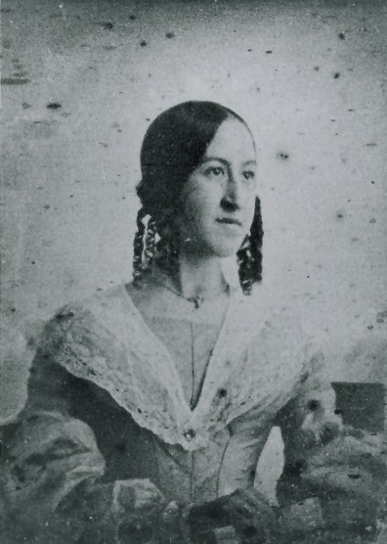
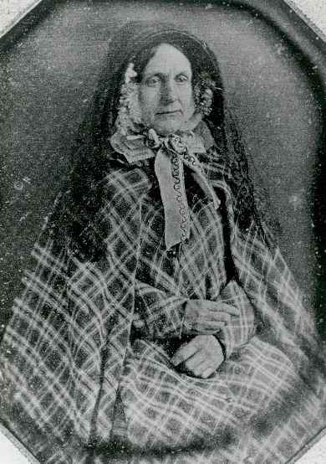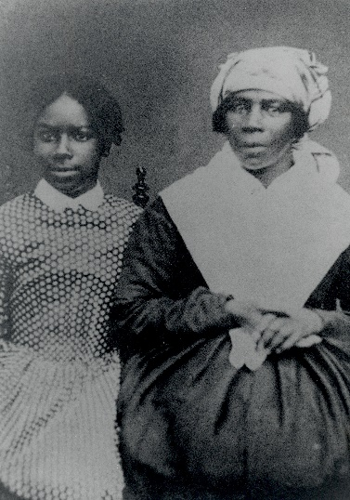
1839-40 銀板写真
Matt Isenburg, J. Severa p.28

この肖像画を撮影した無名の銀板写真家は、確かにこの国で最初にこの製法を用いた写真家の一人だった。
身頃の裁断とフィット、袖、ペルリーヌ（衿飾り）に注目した
い。
ダゲレオタイプを撮った写真 1848‐50年, J.Severa p.60
提供：Georgia Historical Society

ジョージア州サバンナのふたりの奴隷女性が写っている。きちんと身だしなみを整えている。
ダゲレオタイプ 1846提供：Historic Northampton, J.Severa p.49

婦人帽製造業者ディッキンソン夫人は『ボンネットが欲しいすべての女性は、ぜひ私のボンネットルームにいらっしゃい』と述べている。」

